**Как восстановить почву после весеннего паводка**

Снежная зима, резкое потепление и быстрое таяние снега порой оборачиваются достаточно масштабными паводками, тогда садоводы и дачники сталкиваются с серьезной проблемой затопления сада и огорода талой водой. При таких условиях подготовка дачного участка к новому посевному сезону усложняется проведением «спасательных» мероприятий.

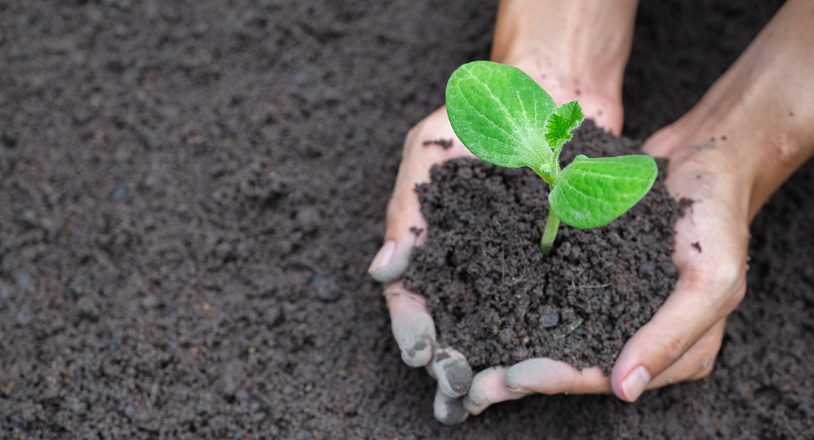

Кратковременные весенние паводки почве как приносят пользу, так и наносят порой непоправимый вред. К полезным последствиям можно отнести насыщение почвы влагой, вымывание токсичных солей, уменьшение количества сорных растений. Также под талыми водами гибнут такие вредители сада, как проволочник и медведка.

В то же время в результате длительного подтопления происходит миграция питательных элементов из почвы в нижележащие слои по ходу движения воды, которая уносит весь плодородный слой, оголяя безгумусовые почвенные горизонты. Так происходит водная эрозия плодородных почв.

Талые воды могут принести на дачные участки достаточно крупный мусор – доски, деревья, поленья, грязь, камни и пластиковые бытовые отходы. При высоком подъеме воды также есть опасность затопления и распространения по участкам нечистот. Садоводы подтопленных участков очень часто сталкиваются с неприятными запахами на местах подтопления.

Если на участке есть свой источник питьевой воды – скважина или колодец, необходимо выполнить все обязательные работы по их дезинфекции, прочистке и обеззараживанию.

Санитарная обработка территории

– После схода воды и обязательного просыхания почвы для профилактики инфекций на садовых участках нужно провести санитарную обработку территории, и обязательно делать это в перчатках. Необходимо собрать весь мусор, вскопать, взрыхлить почву, чтобы она «задышала», и оставить участок на пару дней для воздействия солнечных лучей. Далее для восстановления плодородия почвы после подтопления можно использовать биопрепараты на основе эффективных микроорганизмов или ЭМ-технологий, – рассказывают специалисты Алтайского филиала ФГБУ «Центр оценки качества зерна».

Отметим, что ЭМ-технология – это процесс использования микроорганизмов (фотосинтезирующих, молочнокислых бактерий, дрожжевых грибков) для поддержания грунта в биологически активном состоянии. Такие препараты способствуют ускоренному образованию гумуса, обеззараживают, повышают устойчивость растений к болезням и различным вредителям. Почва после внесения биопрепаратов будет не только здоровой, но и плодородной.

Правильно используем навоз

Ни в коем случае нельзя вносить в землю свежий навоз. Это не просто совершенно бесполезно, но даже небезопасно для растений. При попадании в грунт свежий навоз начинает активно разлагаться, при этом выделяется много газов, из-за которых растения могут получить химический ожог. Все питательные элементы, которые есть в данном органическом удобрении недоступны растениям, так как находятся в «связанном» состоянии. Для того чтобы необходимые питательные элементы принесли пользу растениям, свежий навоз обязательно должен перепреть, – отмечают специалисты.

Земляные работы на участке после паводка

Также специалисты считают необходимым провести на участке земляные работы. Например, сделать бороздки, которые будут отводить влагу от еще подтопленных мест, а также дренажные траншеи. В качестве дренажного материала можно использовать хворост – толстые ветки, небольшие стволы деревьев или высокорослого кустарника. Стволы должны быть достаточно толстыми, но при этом не слишком большими, чтобы между ними оставалось свободное пространство.

Этот метод дренирования почвы применялся еще сотни лет назад. Дренажные канавы заполняли фашинами – тюками из прутьев и веток, скрепленных через равные промежутки проволокой или веревками. Фашина удерживает стенки траншеи от осыпания земли, создает структуру, сквозь которую проходит поток воды. Вместо деревянного наполнителя траншей можно использовать речную гальку или гравий, и такой дренаж прослужит гораздо дольше.

Если на участке глинистая земля нужно скорректировать ее состав внесением песка и торфа, а также рыхлением и мульчированием. Любая почва в результате подтопления очень нуждается в восполнении полезных свойств – это можно сделать дальнейшим внесением перегноя и минеральных удобрений.

Но прежде всего необходимо спасать посадки плодовых деревьев, ягодные и декоративные кустарники, посадки клубники и многолетних цветов.

Паводок и растения

Затопление оказывает серьезное воздействие не только на почвенный покров, но и на растения, которые по-разному переживают подъём уровня воды на участке. Для нормальной деятельности корневой системы всем растениям необходим кислород. Его достаточно в рыхлой почве, но при переувлажнении почвогрунта вода вытесняет кислород, растения страдают от его нехватки, а также от переизбытка влаги и накопления токсичных веществ. Если же почва находится под затоплением в течение нескольких недель, для многих растений это оказывается критичным. Могут погибнуть даже взрослые деревья.

Например, корневая система яблони и груши достаточно устойчива к затоплению, а вот облепихи – весьма чувствительна к воде. Смородина, неплохо перенесет затопление, но при высокой влажности сильно поражается грибковыми заболеваниями. Садовая земляника выдержит чуть больше недели при условии, что уровень воды будет невысоким. Калина, различные виды ивы, пузыреплодники, чубушники и черноплодная рябина выдерживают затопление лучше.

Неприхотливость растения и его возраст не будут показателем в случае подтопления. Даже взрослые кусты сирени могут погибнуть, если вода долго не уходит, а вот старые кусты роз, наоборот, стойко дождутся просушивания почвы. Крайне тяжело переносят застой влаги хвойные, особенно декоративные и при затоплении погибают даже взрослые деревья. Легче других временный застой воды переносит ель обыкновенная и различные сорта можжевельника.

Многолетние цветы часто погибают после весеннего половодья и подтопления. Наиболее болезненно затопление для дельфиниума, флоксов, хризантем. Лучше других недостаток кислорода выдерживают ирисы, пионы, хосты, лилейники, медуницы.

Насыщение почвы кислородом

В любом случае, подтопление не принесет пользы ни одной садовой культуре, и как только уйдет вода, необходимо осушать почву рыхлением, чтобы спасти корни растений, которые долгое время находились без доступа кислорода. Для аэрации газона, а также насыщения кислородом корней деревьев используют обычные вилы, которыми делаются многочисленные проколы грунта.

Для улучшения газообмена и насыщения почвы кислородом можно использовать простой и действенный способ – полить почву раствором перекиси водорода, так как она содержит вдвое больше кислорода, чем вода (химическая формула H₂O₂). Для этого 200 мл перекиси растворяют в 30 л воды и поливают деревья, ягодные кустарники, многолетние цветы.

Стоит помнить, что всем растениям сада и огорода после такого «заплыва» в течение всего сезона потребуются более тщательный уход и внесение азотных подкормок. И если размеры участка позволяют, то в качестве дополнительной меры борьбы с застоем воды можно применить «осушающие посадки» и высадить на даче несколько влаголюбивых деревьев: березу, иву, сосну или ель.

Эксперты советуют перед внесением удобрений сделать агрохимический анализ почвы. В лабораториях ФГБУ «Центр оценки качества зерна» выполняются необходимые исследования, а специалисты дадут рекомендации по внесению доз удобрений.

--

**Артемий Панченко**,

руководитель пресс-службы

Алтайского филиала ФГБУ «Центр оценки качества зерна»,

г. Барнаул,